**Лабораторная работа 1**

*Дизайн, ориентированный на пользователя. Анализ сайтов*

***Задание 1***. Выбор темы, с которой вы будете работать на протяжении семестра. Например, разработка пользовательских интерфейсов сайта турфирмы, разработка пользовательских интерфейсов сайта салона красоты и так далее. Написать краткую характеристику выбранной темы (цель и задачи вашего сайта, какие страницы будет содержать сайт, какой контент будет расположен на них).

***Задание 2***. Выбрать минимум 5 сайтов-конкурентов (минимум 2 из них должны быть конкуренты из других стран). Для чего необходим анализ сайтов-конкурентов?

* Понимание стратегии развития конкурента.
* Оценка ассортимента товаров и услуг.
* Фишки, которые вы также сможете использовать.
* Возможность устранить слабые места собственного сайта.
* Освещение тех сторон бизнеса, которым конкурент уделяет мало внимания.
* Вывод ваших ресурсов выше в поисковой выдаче.

Где найти сайты конкурентов?

1. Опрос сотрудников и целевой аудитории. Узнайте у них, о каких конкурентах они слышали.
2. Топ поисковой выдачи и контекстная реклама. Используйте основные запросы, по которым вас могут искать клиенты. Например, если у вас 20 запросов, выберите те компании, которые встречались в поисковой выдаче 4 и более раз.
3. Рейтинги. Найдите отраслевые рейтинги и возьмите лидеров. Например, по запросу «рейтинг салонов красоты» есть множество подборок с аргументацией позиции салонов в топе.
4. Поиск в социальных сетях. Используя ключевые слова, можно найти популярные группы и аккаунты в социальных сетях, которые ведут ваши конкуренты.

***Задание 3***. Провести анализ сайтов конкурентов.

Критерии качества сайта – комплекс признаков, по которым производится оценка качества сайта (навигация, дизайн, удобство нахождения информации и другое). Перечень критериев – краткое перечисление того, что предлагает каждый из выбранных сайтов. Список критериев может варьироваться в зависимости от тематики и направленности сайта. Обязательные критерии для оценки (можно и нужно добавлять свои в зависимости от тематики и направленности сайта).

1. Навигация (как устроена навигация на сайте (тип меню, дизайн, единство оформления, индикация, удобство и т.д.).
2. Контент (контент эффективный и убедительный? Текст легко читается? Информация интересна пользователю? Она конкретна и без лишней воды? Сайт не содержит опечаток, грамматических ошибок и плохо написанного контента?).
3. Дизайн (сочетание цветов и шрифтов, логотип, изображения).
4. Пользовательский опыт (хорошо ли организован сайт? Интуитивно понятная структура сайта? Легко и быстро найти посетителю нужную информацию? Компания выглядит надежной, заслуживающей доверия? Испытывали положительные эмоции при посещении сайта?).

Оценить, используя 10 эвристик Якоба Нильсена (приложение 1).

1. Время загрузки.
2. Анализ функциональных элементов и фишек конкурента.
3. Частота обновления.

Оформить в виде отчета (по всем пунктам) в Word либо в Figma.

Приложение 1

Эвристики Якоба Нильсена

Якоб Нильсен – доктор физических наук, основатель компании «Nielsen Norman Group». Один из известных специалистов в области юзабилити.

Он начал работу над вопросами удобства пользовательского интерфейса, простоты дизайна сайтов и их структуры еще в 80-ых годах прошлого века.

**1. Видимость статуса системы**

Пользователь всегда должен понимать, что происходит в данный момент в системе (на сайте, в приложение и тп). Производя какие-то действия, пользователь должен понимать, есть у системы отклик или нет.

|  |  |
| --- | --- |
|  |  |

**2. Схожесть системы с реальным миром**

Система должна быть очень простой и не превращать взаимодействие с ней в головоломку. Символы внутри системы тоже должны быть простыми и схожими с теми, которые мы используем в реальной жизни.

|  |  |
| --- | --- |
|  |  |

Чтобы не придумывать новые сущности, в интерфейсах используют уже знакомые нам в реальной жизни. Именно поэтому в интернет-магазинах корзина так называется «Корзина» и имеет схематичное изображение тележки из супермаркета.

**3. Свобода действий**

Действие отмены – самое частое действие, которое совершает пользователь во всех онлайн-системах. Поэтому третье правило звучит так, чтобы любая система предлагала возможность дублировать или отменить последнее совершенное действие.

|  |  |
| --- | --- |
|  |  |

**4. Стандарты**

Есть стандарты однотипных систем, которых стоит придерживаться. Любые отклонения могут привести пользователей в заблуждение. Будет странно, когда ваши подразделы будут кардинально отличаться от подразделов конкурентов. Пользователь просто не сможет их сравнить. Например, шапки интернет-магазинов.

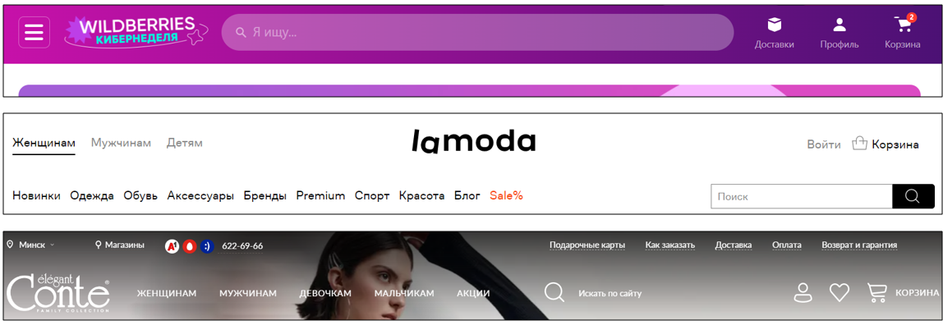

Либо меню почтовых агентов.

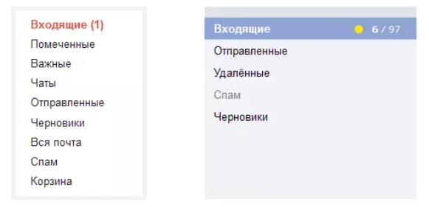

**5. Предотвращение ошибок**

Если дизайн не реагирует на ошибки пользователя – это плохой дизайн. Хороший дизайн предотвращает ошибки ещё до того, как они дойдут до пользователя. Продукт должен избавиться от предполагаемых ошибок пользователя ещё на стадии разработки. Если ошибка неизбежна, она должна быть распознана системой и предложена помощь в исправлении.

|  |  |
| --- | --- |
|  |  |

**6. Узнаваемость**

Нельзя заставлять пользователя слишком много думать. Всё взаимодействия должны происходить на интуитивном уровне. Если вы сомневаетесь, что ваша иконка считывается правильно, лучше используйте текст.

**7. Гибкость**

Мы никогда не знаем, с каким опытом придет пользователь на наш сайт или приложение, поэтому всегда выигрывают системы, в которых есть ускорители и возможность настраивать действия.

Чтобы продукт угождал как новичкам, так и экспертам, необходимо, чтобы присутствовали ускорители: горячие клавиши; персонализация под тип пользователя; гибкая настройка, которая позволит изменять внешний вид интерфейса, менять расположение местами и т.д.

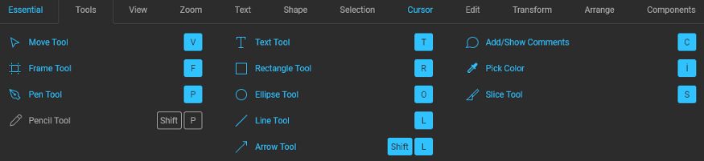

Еще пример – лайки в Instagram. Поставить лайк публикации можно не только, кликнув на иконку сердечка, но просто два раза нажав по экрану.

**8. Простота**

Восьмое правило – это эстетика минимализма в дизайне. Чем проще сайт визуально и функционально, тем быстрее пользователь достигнет своей цели на нем.

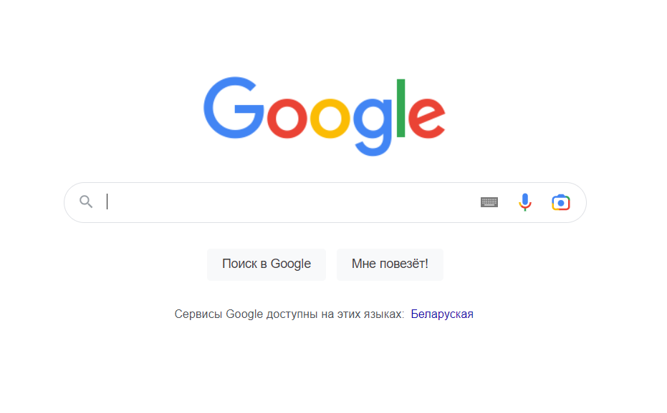

**9. Понимание проблем и их решение**

Невозможно избежать ошибок при работе системы. Главное – это правильно объяснить пользователю, почему произошла ошибку и что с этим делать дальше.

|  |  |
| --- | --- |
|  |  |
|  |  |

**10. Справочные материалы и документация**

Малый процент пользователей читают справочные материалы или проходят обучение для использования системы. Чаще всего пройти обучение система предлагает при первом скачивании или регистрации.

У пользователя должен быть выбор: проходить обучение или нет. Справочные материалы всегда должны быть легко доступны, даже если пользователь при первом визите в систему отказался проходить обучение.

|  |  |
| --- | --- |
|  |  |